ФЕДЕРАЛЬНОЕ КАЗЕННОЕ ПРОФЕССИОНАЛЬНОЕ
ОБРАЗОВАТЕЛЬНОЕ УЧРЕЖДЕНИЕ № 34
ФЕДЕРАЛЬНОЙ СЛУЖБЫ ИСПОЛНЕНИЯ НАКАЗАНИЙ

РАССМОТРЕНО УТВЕРЖДАЮ
на педагогическом совете
протокол № __ Директор ФКП ОУ № 34
от «__»________ 2024 г. _____________ А.А. Шабалина

Методическая разработка
по дисциплине «Учебная практика»

ТЕМА:
«пошив сумки-шоппер».

Квалификация:
16901 швея 3 разряда;
Форма обучения – очная
Нормативный срок обучения –5 месяцев.

Разработчик:
Мастер производственного
обучения
Липатова Инна Викторовна

г.п. Ульяновка
2024 год
Данная методическая разработка позволяет совершенствовать методику проведения учебной практики, развития интереса к профессии, творческому отношению к труду. Урок по типу - урок изучения трудовых приемов и операций. Вид урока – урок практикум, соответствует выбранному типу.
Методическая разработка будет полезна мастерам производственного обучения учреждений профессионального образования ФСИН России, осуществляющим обучение по основной программе профессионального обучения по профессии Швея.

Методическое обоснование темы учебного занятия
Использование информационно – коммуникативных технологий письменного инструктирования – требование современного урока.
Актуальность проведения данной темы урока обусловлена мотивацией
на самостоятельную, познавательную деятельность обучающихся
с использованием элементов современных педагогических технологий.
Они способствуют развитию навыков внимания, памяти, технического мышления, грамотности речи, умения применять свои возможности и знания в решении поставленных задач.

Методические рекомендации по проведению учебного занятия
Тема занятия учебной практики «Пошив сумки-шоппер» входит в учебный план основной программы профессионального обучения по профессии Швея. Содержание материала активизирует творческие возможности обучающихся и занимает важное место при освоении данной профессии.
При проведении учебного занятия рекомендуется использовать следующие методы обучения:
словесный: повторение ранее пройденного материала, объяснение темы учебного занятия, последовательности подготовки деталей кроя к обработке;
наглядный: демонстрация наглядных пособий;
практический: показ трудовых приемов; закрепление практических приёмов выполнения работы обучающимися;
поисково-исследовательский: изучение нового материала, применение полученных знаний при выполнении практической работы.
Использование учебной инструкционно-технологической карты помогает мастеру производственного обучения эффективнее использовать время учебного занятия; письменное инструктирование развивает технологическое мышление.
ВИДЫ СУМОК - ШОППЕР

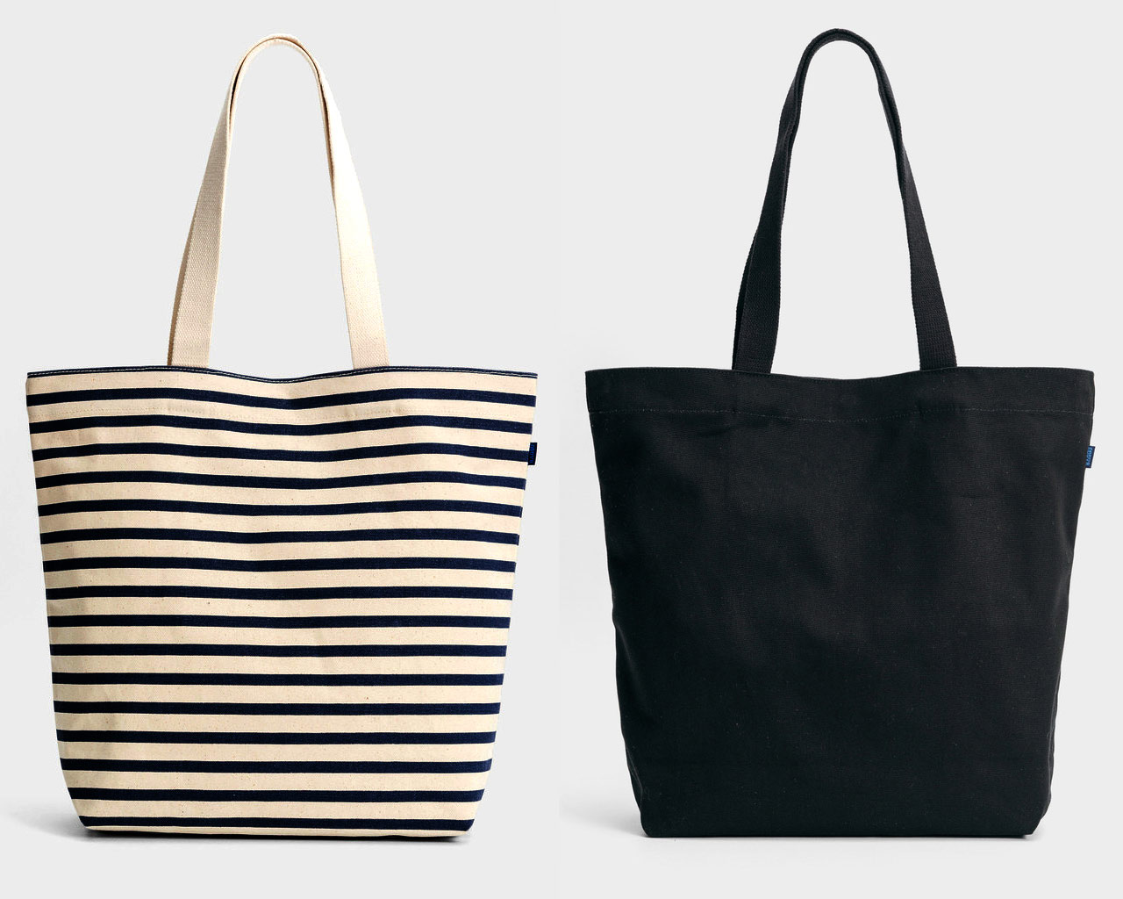

Внешний вид сумки-шоппер.

Детали кроя.

- Технические условия на пошив сумки-шоппер
При пошиве сумки-шоппер применяются соединительные и краевые виды швов.
Стачной шов применяется при:
- соединении срезов сумки;
- соединении долевых срезов ручек;
- соединении верней и нижней части кармана.
Ширина шва стачивания срезов сумки 1,0 см с последующим обметыванием на краеобметочной машине.
Ширина стачивания долевых срезов ручек 1,0 см.
Ширина шва стачивания частей кармана 0,3 см.
Шов в подгибку с закрытым срезом применяется при обработке верха сумки.
Ширина подгиба в готовом виде – 3,0 см, ширина застрачивания – 0,1 см.
Окантовочный шов с открытым срезом применяется при обработке срезов кармана
Ширина притачивания окантовочной ленты 0,5 см
Ширина шва обстрачивания ручек и верхнего сгиба сумки – 0,5 см.
Частота машинной строчки – 3-4 стежка в 1,0 см.
Длина машинной закрепки – 0,7-0,8 см.

Характеристика ткани, применяемой при пошиве
сумки-шоппер.

При пошиве сумки-шоппер применена смешанная ткань лавсана
с хлопком.
Данная ткань выработана саржевым переплетением - обратная саржа.

R

Отличительной особенностью ткани саржевого переплетения является рубчик, идущий по диагонали ткани. Так как ткань выработана обратной саржей, то рубчик идет с лицевой стороны снизу справа вверх налево. Ткани саржевого переплетения обладают меньшей прочностью, чем полотняного, но имеют большую эластичность.

Технологическая последовательность
пошива сумки-шоппер.

- Обработка мелких деталей

а) Обработка ручек:
- перегнуть ручку лицевой стороной внутрь, уравнять долевые срезы и стачать шириной шва 1,0 см, не обрывая нити стачать срезы второй ручки;
- разутюжить запас шва;
- вывернуть ручки на лицевую сторону, расположить шов посередине и приутюжить;
- обстрочить долевые сгибы ручек шириной шва 0,5 см;
- приутюжить ручки.

б) Обработка верха кармана:
- место расположения цельнокройной обтачки на кармане намечается двумя надсечками;
- срез цельнокройной обтачки подогнуть на изнаночную сторону на 1,0 см;
- отогнуть обтачку на изнаночную сторону кармана по надсечкам и настрочить обтачку на карман шириной шва 0,1 см;

в) Соединение верхней и нижней частей кармана:
На лицевую сторону нижней части кармана наложить изнаночной стороной верхнюю часть кармана по надсечкам, уравнять нижний и боковые срезы (сколоть булавками) и стачать шириной шва 0,3 см. На лицевую сторону верхней части кармана наложить окантовочную полоску лицевой стороной вниз, уравнять срезы и притачать шириной шва 0,5 см. Затем окантовочной полоской плотно обогнуть срезы кармана и проложить строчку в желобок шва притачивания окантовочной полоски.

2.Соединение деталей сумки
Заднюю и переднюю детали сумки сложить лицевыми сторонами внутрь, уравнять срезы и стачать боковые и нижний срез шириной шва 1.0 см,
не обрывая нить, развернуться и стачать второй строчкой по строчке
(для прочности), обметать запас шва. Шов заутюжить.

3.Соединение кармана и ручек с верхней частью сумки
От верхнего среза сумки отложить 7.0 см и провести меловую линию. Верхний срез подогнуть на изнаночную сторону на 1.0 см, наложить на меловую линию и застрочить шириной шва 0,1 см, начиная застрачивать от бокового шва, отступив от шва на 1,0 см, в «кольцо» вкладывая ручки
и карман по контрольным точкам.
При застрачивании следить за совмещением и направлением боковых швов, за шириной подгиба, шириной строчки застрачивания и чтобы не было перекосов. Затем ручки отогнуть в сторону верхнего сгиба сумки
и обстрочить верх сумки шириной шва 0,5 см.

4.Окончательная ВТО
- очистить от производственного мусора ;
- осуществить самоконтроль;
- выполнить окончательную влажно-тепловую обработку сумки.

Инструкционно-технологическая карта по теме:
«Пошив сумки-шоппера»
Наименование операций | Технология выполнения | Оборудование и инструменты | Что проверить
1. Обработка ручек сумки | - перегнуть ручку лицевой стороной внутрь, уравнять долевые срезы и стачать шириной шва 1,0 см, не обрывая нити стачать срезы второй ручки;  - разутюжить запас шва;  вывернуть ручки на лицевую сторону, расположить шов посередине и приутюжить;  - обстрочить долевые сгибы ручек шириной шва 0,5 см; приутюжить ручки. | Универсальная машина, ножницы, линейка, мел, утюг | Ровность строчки,  качество строчки,  ширину шва, длину и ширину ручек
2. Обработка верха кармана сумки | место расположения цельнокройной обтачки на кармане намечается двумя надсечками;  - срез цельнокройной обтачки подогнуть на изнаночную сторону на 1,0 см, приутюжить;  - отогнуть обтачку на изнаночную сторону кармана по надсечкам и настрочить обтачку на карман шириной шва 0,1 см. | Универсальная машина, ножницы, линейка, мел, утюг | Ширина шва;  Качество строчки;  качество ВТО
3. Обработка срезов кармана | На лицевую сторону нижней части кармана наложить изнаночной стороной верхнюю часть кармана по надсечкам, уравнять нижний и боковые срезы (сколоть булавками) и стачать шириной шва 0,3 см.  На лицевую сторону верхней части кармана наложить окантовочную полоску лицевой стороной вниз, уравнять срезы и притачать шириной шва 0,5 см. Затем окантовочной полоской плотно обогнуть срезы кармана и проложить строчку в желобок шва притачивания окантовочной полоски. | Универсальная машина | Ширина шва; качество строчки
4. Обработка срезов сумки | Заднюю и переднюю детали сумки сложить лицевыми сторонами внутрь, уравнять срезы и стачать боковые и нижний срез шириной шва 1.0 см, не обрывая нить, развернуться и стачать второй строчкой по строчке (для прочности).  Обметать запас шва. Шов заутюжить | Универсаль-  ная машина, краеобметоч-ная машина, ножницы, линейка, мел, утюг | Ширину шва; качество обметочной строчки
5. Обработка верха сумки | От верхнего среза сумки отложить 7.0 см и провести меловую линию. Верхний срез подогнуть на изнаночную сторону на 1.0 см и приутюжить. Подогнутый срез верха сумки наложить на меловую линию и настрочить обтачку шириной шва 0,1 см, начиная настрачивать от бокового шва, отступив от шва на 1,0см, в «кольцо» вкладывая ручки и карман по контрольным точкам (середина кармана – середина задней части сумки; ручки - 4см от бокового шва).  Ручки отогнуть в сторону верхнего сгиба сумки и обстрочить верх сумки шириной шва 0,5 см (делая закрепки на концах ручек). | Универсаль-  ная машина, ножницы, линейка, мел, утюг | Совмещение и направление боковых швов; ширину подгиба; ширину строчки настрачивния.
6. Окончательная обработка сумки. | -очистить от производственного мусора;  -осуществить самоконтроль;  -выполнить окончательную влажно-тепловую обработку сумки. | Утюг, проутюжиль-ник, ножницы. | Качество ВТО

